Муниципальное бюджетное дошкольное образовательное учреждение
«Детский сад № 2 г. Челябинска»

Проект
«Район, в котором я живу»

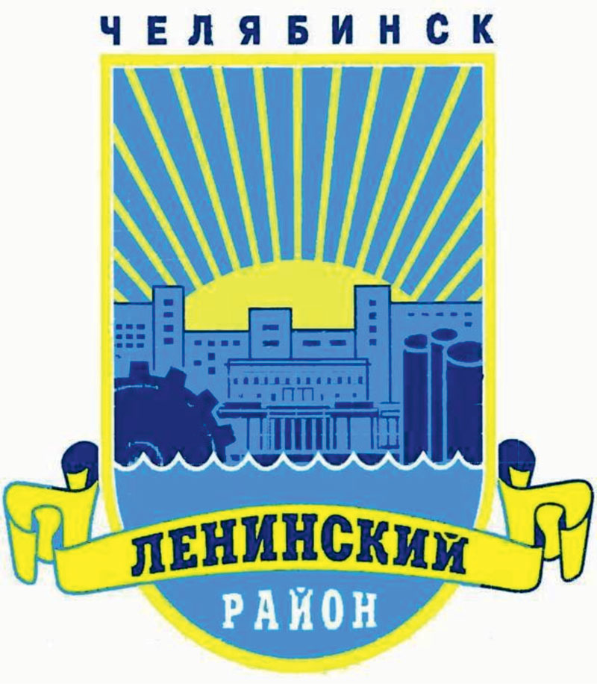

Авторы проекта:
Максимов Илья, 6 лет
Хикматов Абдулмалик, 6 лет

Руководители:
Бояркина В.В., воспитатель
Мосова С.И., воспитатель

Челябинск, 2016

Тип проекта: информационно - творческий.
Продолжительность: средней продолжительности (1 месяц).
Участники проекта: дети, воспитатели и родители.
Объект исследования: Ленинский район.
Актуальность: Всем известно, что любовь к Родине начинается со знакомства того края, где ты живешь. Челябинск богат своими историческими и культурными традициями. Но для нас Малая Родина – это еще и любимый Ленинский район. Сколько здесь достопримечательностей! Рядом с нами множество удивительного, необычного.
Мотив выбора темы: По телевизору мы узнали, что в Челябинск приезжает делегация из Японии, для того чтобы познакомиться с нашим городом, а значит и с Ленинским районом. Мы решили подготовиться к встрече гостей из Японии, если вдруг они приедут в наш детский сад.
Значимость исследования: У других детей группы и родителей появится интерес к прошлому, настоящему и будущему района, чувство гордости за свой район.
Цель проекта: Расширить свои знания о прошлом и настоящем Ленинского района и его достопримечательностях.
Задачи:
- Узнать когда образовался Ленинский район?
- Сравнить прошлое и настоящее Ленинского района.
- Изучить карту Ленинского района.
- Найти достопримечательности, которыми гордятся жители района.
Гипотеза: для того, чтобы рассказать о своем районе, надо не только жить в нем, но и знать его прошлое и настоящее.
Методы: наглядные, словесные, практические.
Реализация проекта:
1 этап. Подготовительный - «Что мы знаем»
Сначала мы обратились к воспитателям с вопросом «А что мы сможем рассказать о своем районе, если они приедут к нам в детский сад?» Воспитатели предложили нам рассказать о том, что мы знаем о районе. Мы знаем название района «Ленинский», свой домашний адрес. В районе находится много детских садов, школ, больниц, аптек, поликлиник, магазинов. Есть спортивный комплекс «Восход», где мы занимаемся плаванием, а в спортивном комплексе «Сигнал» проходят соревнования по футболу. Смотреть мультфильмы мы ходим в развлекательный центр «Аврора». После беседы мы пришли к выводу, что мало знаем о достопримечательностях района. Поэтому у нас возник следующий вопрос «Что можно еще узнать о районе?» С помощью воспитателей мы составили план по поиску информации о Ленинском районе.

2 этап. Практический – «Как узнавали»
В поисковой деятельности нам помогали воспитатели и родители. Сначала мы рассматривали энциклопедии, смотрели видеоклипы и презентации про Ленинский район. Воспитатели и родители читали нам книги, проводили беседы. В интернете мы собирали информацию и фотоматериалы о прошлом и настоящем Ленинского района. Также изучали карту района, а потом вместе с родителями ходили к памятным местам.

3 этап. Обобщающий – «Что узнали»
В результате поисковой деятельности мы узнали, что нашему Ленинскому району - 80 лет. Мы сравнили как выглядел район в прошлом и как он выглядит сейчас, и увидели, что наш район стал красивее. Еще мы узнали, что раньше у района не было герба, а сейчас он есть. И только у Ленинского района есть гимн. Изучив карту района, мы познакомились с новыми названиями улиц – Дзержинского, Новороссийская, Пограничная, Вагнера. Главная улица – это улица Гагарина, названная в честь первого космонавта Юрия Гагарина. Во время прогулок с родителями обнаружили много памятных мест. И нам пришла идея создать путеводитель по Ленинскому району.
Мы узнали, что мемориальный комплекс «Защитникам отечества» с вечным огнем расположен около дворца культуры «Станкомаш» по улице Пограничной. На территории школы № 75 установлен памятник малолетним узникам фашизма. На улице Дзержинского расположен мемориал «Воинам-интернационалистам». На стене жилого дома по улице Южный Бульвар, 47 установлена мемориальная доска герою России - разведчику воздушно-десантных войск Родионову Евгению Николаевичу, который погиб при исполнении воинского долга. А в школе № 68 по улице Вагнера открыт памятный стенд в честь этого героя.
Совсем недавно был открыт «Парк семьи» по улице Шота Руставели, где отдыхают взрослые со своими детьми. А самая большая достопримечательность нашего района – это озеро Смолино, на берегу которого находится храм «Утоли мои печали».

4 этап. Заключительный – «Что получилось»
Собрав много интересной информации о районе, мы решили создать свой мини – музей Ленинского района. В эту работу включились ребята из нашей группы вместе с родителями. Мы выпустили стенгазету «По району я пройдусь», изготовили книги, посвященные району, дидактические игры и макет Ленинского района.
По приезду японских гостей, мы смогли с гордостью рассказать о своем Ленинском районе и на память подарили путеводитель нашего района!

